Отлов безнадзорных животных

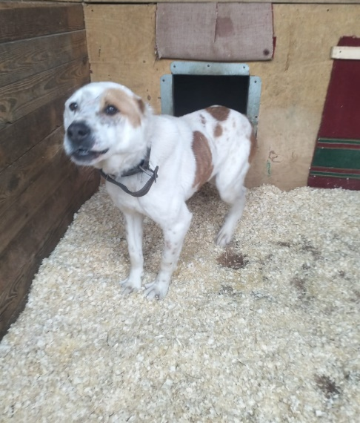 | ул. Мусы Джалиля, д.10, к.1  25.12.2023г.
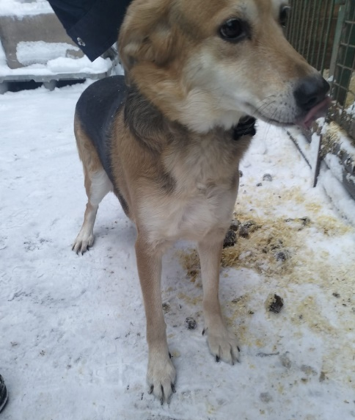 | ул. Мусы Джалиля, д.10, к.1  25.12.2023г.
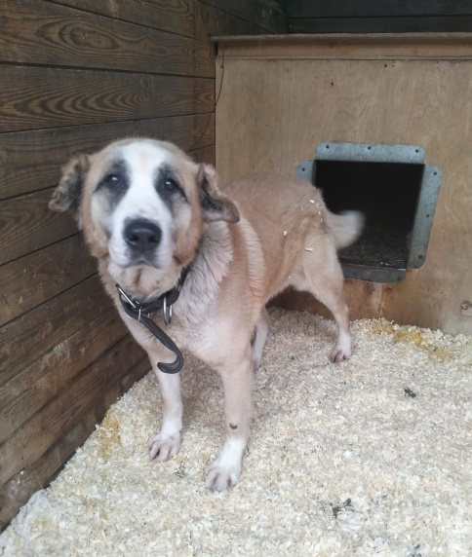 | ул. Котляковская, д.12  27.12.2023г.
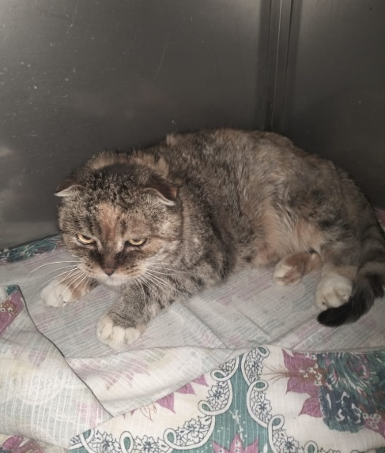 | ул. Алма-Атинская, д.10, к.3  27.12.2023г.
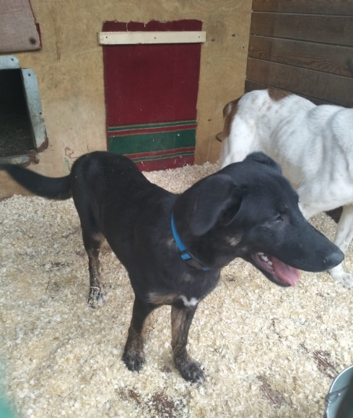 | ул. Коломенская, вл.2  01.01.2024г.
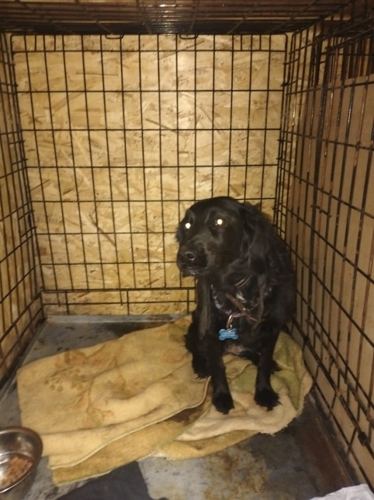 | пр-кт. Лихачева, д.22  04.01.2024г.
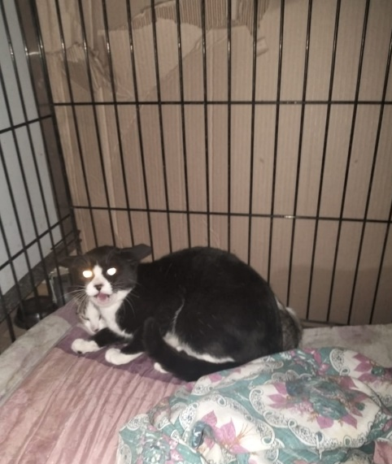 | Каширское шоссе, д.94, к.2  07.07.2024г.
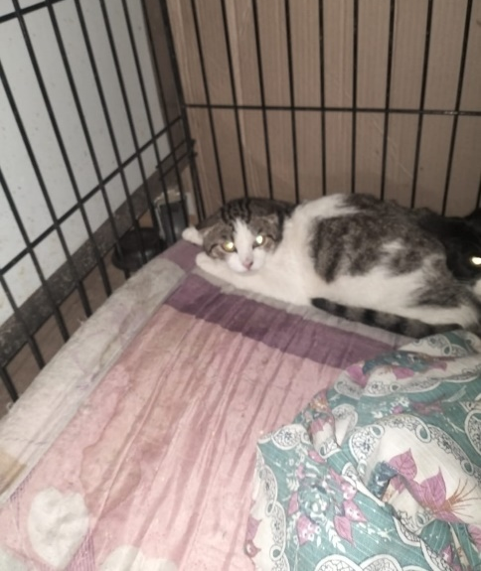 | Каширское шоссе, д.94, к.2  07.07.2024г.

